Учреждение образования
Белорусский государственный университет информатики и
радиоэлектроники
Факультет информационных технологий и управления
Кафедра интеллектуальных информационных технологий
ОТЧЁТ
по дисциплине «Естественно-языковой интерфейс
интеллектуальных систем»
Лабораторная работа №2
Автоматическое распознавание языка текста
Вариант №36
Выполнили:
Студенты гр. 321702 | Хачатрян А.А.
 | Мартыненко К.С.
Проверил: Крапивин Ю.Б.
Минск 2026

1. Цель работы
Построить языковые профили и сравнить три метода определения языка PDF по точности и времени.

2. Задание и вариант
Английский и испанский языки; PDF; короткие слова, статистический алфавитный метод и нейросеть.

3. Структура и запуск программы
Программа запускается командой python lab2/main.py либо кнопкой Run в PyCharm. Используется обычное окно Tkinter/ttk. Сервер, HTTP API, React и сборка фронтенда отсутствуют. Зависимости и необходимые модели на рабочем компьютере подготовлены.
Файл | Назначение
main.py | Окно, обработчики кнопок и запуск вычислений
logic.py | Алгоритмы и прикладные операции лабораторной
files.py | Чтение документов и манифестов
report.py | Экспорт результатов, таблиц и графиков

PDF train/test → извлечение текста → контроль разделения источников → обучение трёх моделей → предсказания test → accuracy/F1 и измерение времени.

4. Алгоритмы, материалы и результаты исследований
Ниже приведены материалы и результаты подготовленных экспериментов. Численные и слуховые выводы относятся к указанным корпусам, записям и конфигурациям. Отдельная повторная проверка нового интерфейса приведена в разделе 6.

Корпус
48 PDF, по одной странице A4, около 2400 символов в каждом: 32 обучающих и 16 тестовых. Языки представлены поровну.
Роль | Язык | Произведения | PDF
Train | EN | Lewis Carroll, Alice; Jane Austen, Pride and Prejudice | 16
Train | ES | Miguel de Cervantes, Don Quijote; Benito Pérez Galdós, Marianela | 16
Test | EN | Arthur Conan Doyle, The Adventures of Sherlock Holmes | 8
Test | ES | Pedro Antonio de Alarcón, El sombrero de tres picos | 8

Источник — Project Gutenberg. Полные библиографические сведения, ссылки и SHA-256 сохранены в provenance.json; оригиналы с лицензией — в data/demo/sources. Ни произведения, ни авторы не пересекаются между train и test. Отрывки выбирались по заранее заданным позициям до оценки качества; параметры классификаторов по тестовым ответам не подбирались.
Размер извлечённого обучающего текста: EN — 39 466 байт, ES — 39 355 байт, всего 78 821 байт. Таким образом, и каждый языковой корпус, и общий корпус находятся в диапазоне 20–120 KiB. В PDF нет заголовков с эталонными метками языка. Из испанского учебного издания исключены английское предисловие, словарь и комментарии.

Алгоритмы
Готовая SVG-схема для печати включена в HTML-отчёт.

Короткие слова
После NFC/casefold извлекаются Unicode-слова с сохранением апострофов и диакритики. Слова длиной до 5 символов включаются в профиль языка, если встречаются не менее 4 раз. V — объединение профилей, N_L — сумма оставленных частот языка L, alpha=0.5.
P(w|L) = (count(w,L)+alpha)/(N_L+alpha*(|V|+1))
Дополнительная категория соответствует неизвестным словам. Для коротких слов входного документа рассчитывается:
score(L) = -sum(log(P(w|L)))/число_коротких_слов
Выбирается язык с минимальным score. Логарифмы предотвращают потерю точности при перемножении многих малых вероятностей. Отказ — нет известных коротких слов или равные оценки. Частоты здесь являются нормированными весами вероятностной модели, а не уверенностью в ответе.

Алфавитный метод
Общий алфавит — a–z, á, é, í, ó, ú, ü, ñ. Для документа и каждого языкового train-корпуса строится частота каждой буквы. distance(L) = sum_c |f_document(c)-f_language(c)|. Выбирается минимальное расстояние.
Это статистическая конкретизация алфавитного метода для близких алфавитов. Отсутствие ñ или ударных гласных не считается доказательством английского. Метод учитывает и соотношение обычных латинских букв; порядок букв не учитывается.

Нейросетевой метод
Каждый train-PDF делится на непересекающиеся блоки до 80 слов; короткий хвост (<10) отбрасывается. В контрольном запуске получилось 190 фрагментов. На них строится словарь символьных n-грамм 2–4 и TF-IDF (не более 3000 признаков). MLP: 32 скрытых нейрона, ReLU, L-BFGS, alpha=0.01, максимум 300 итераций, seed=36. Фактически обучение сошлось за 19 итераций без предупреждений.
Распознавание использует один вектор целого тестового документа. Модель выдаёт оценки классов EN/ES. Они не калиброваны и не используются как обещание вероятности правильного ответа.
Для всех методов общие отказы: менее 10 букв или более 20% букв вне поддерживаемого алфавита. Этот фильтр не обнаруживает надёжно все третьи языки или смешанную речь.

Метрики и результаты
Источник чисел: metrics.json. Точное время зависит от повторного запуска, поэтому актуальные значения находятся в HTML/CSV.
На подготовленных 16 PDF все три метода распознали 16/16: Accuracy=1.0, Macro-F1=1.0. Для каждого метода матрица по эталону EN/ES и ответу EN/ES/отказ: [[8,0,0],[0,8,0]].
В первоначальном контрольном запуске среднее время распознавания составляло примерно: короткие слова — 0.51 мс; алфавитный — 0.40 мс; нейросеть — 5.63 мс. Обучение: примерно 0.006, 0.006 и 0.293 с соответственно. Время включает преобразование признаков внутри predict; для MLP также входит управление лимитом вычислительных потоков. Это время реализации целиком, а не только умножения матриц.
Для каждого документа выполняется один прогрев и пять измеряемых вызовов predict; берётся медиана, затем среднее медиан по документам. Чтение PDF и обучение измеряются отдельно; импорт библиотек не входит в эти интервалы. Отказы считаются ошибками при наличии эталона; неразмеченные PDF исключены из accuracy/F1. Precision/Recall/F1 по каждому языку доступны в JSON, сводка F1 — в CSV.

Библиотеки
• pypdf — извлечение текста и числа страниц; OCR не выполняет.
• scikit-learn — TfidfVectorizer и MLPClassifier.
• NumPy/SciPy — численные операции ML; threadpoolctl — воспроизводимое ограничение потоков.
• Matplotlib — графики, SVG/PNG для веб-отчётов.
• ReportLab — только подготовка одностраничных учебных PDF.
• truststore — HTTPS через системное хранилище доверенных сертификатов.
• pathlib/json/csv/logging/unittest/threading/queue — стандартная библиотека.
Проверенные версии закреплены в requirements-lock.txt. Функциональные источники: pypdf, scikit-learn MLP.

Выводы и перспективы
На этой коллекции простой алфавитный профиль и короткие слова обеспечивают ту же точность, что MLP, при меньших затратах времени. Нейросеть здесь не показала преимущества по точности. Набор мал, литературный, по одной тестовой книге на язык; его отрывки зависимы. По этим данным нельзя делать вывод о превосходстве метода в общем случае. Следующий эксперимент — независимые тексты разных жанров, короткие фрагменты, ошибки OCR и смешанные языки; только после этого обоснован подбор параметров на отдельной валидационной выборке.
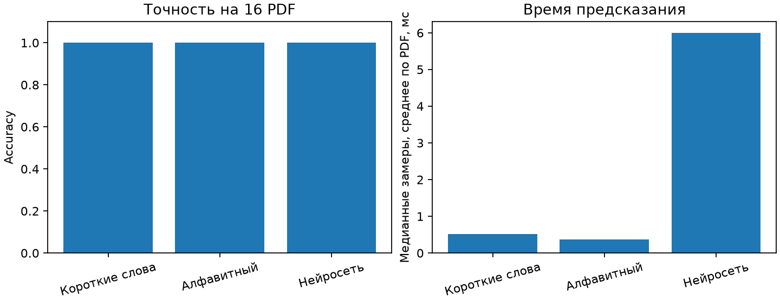
Рисунок 1 — Сравнение точности и времени в новом контрольном прогоне

5. Работа с интерфейсом и фрагмент реализации
Откройте lab2/main.py. Задайте входные данные и параметры, выполните основную операцию. Результаты показываются в этом же окне; сохранение и воспроизведение запускаются отдельными кнопками. Длительные модельные вычисления выполняются в рабочем потоке; обновление элементов Tkinter происходит в главном потоке.
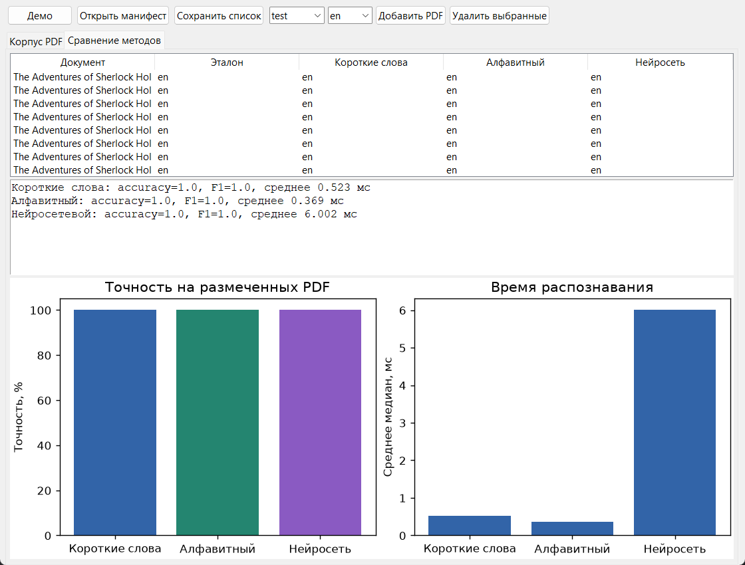
Рисунок 2 — Самостоятельное окно программы с фактическим результатом контрольного запуска
Фрагмент lab2/logic.py, ShortWordClassifier.predict. Полная реализация находится в соответствующем файле проекта.
def predict(self, text: str) -> Prediction:
if not self.profiles:
raise LabError("Сначала обучите классификатор")
if problem := input_problem(text):
return unknown(problem)
tokens = [w for w in words(text) if len(w) <= self.settings.max_word_length]
known = sum(w in self.vocabulary for w in tokens)
if not tokens or not known:
return unknown("Нет коротких слов, известных обучающим профилям.")
a = self.settings.smoothing
scores: dict[str, float] = {}
for language, counts in self.profiles.items():
denominator = sum(counts.values()) + a * (len(self.vocabulary) + 1)
scores[language] = -sum(math.log((counts[w] + a) / denominator) for w in tokens) / len(
tokens
)
return choose(
scores,
# … продолжение в исходном файле

6. Повторная проверка в самостоятельном приложении
05.11.2026 выполнен контроль нового настольного интерфейса. Все девять окон открыты и проверены на изолированных примерах. Общий автоматический прогон: 119 тестов, ошибок нет. Микрофон и динамик в автоматическом прогоне не активировались. Данные пользователя и ранее полученные слуховые оценки сохранены.
Метод | Верных / размеченных | Accuracy | Macro F1 | Среднее, мс
short_words | 16/16 | 1.000 | 1.000 | 0.523
alphabet | 16/16 | 1.000 | 1.000 | 0.369
neural | 16/16 | 1.000 | 1.000 | 6.002

Время относится к данному повторному запуску; оно зависит от оборудования, прогрева и фоновой нагрузки. Все три метода распознали 16 из 16 PDF. Это не доказывает безошибочную работу на произвольных текстах.

7. Вывод
Реализовано самостоятельное настольное приложение для лабораторной №2. Цель работы достигнута в описанном объёме. Входные данные, настройки, результаты и ограничения представлены в отчёте. Компактная структура позволяет проследить обработку от кнопки окна до вычислительной функции и результата.
Идеальная точность на 16 учебных PDF ограничена выбранными языками и источниками; особенно важны отдельные авторы в train/test и проверка коротких или смешанных текстов.

8. Источники
1. Методические указания к лабораторной работе №2, PDF в проекте EYAZIS.
2. Описания корпусов, моделей, лицензий и происхождения данных в data, docs и reports соответствующей лабораторной.
3. Исходный код, контрольные тесты и сохранённые результаты проекта; повторная проверка настольных интерфейсов 05.11.2026.

